Понятие функции. Способы задания функции

Понятие функции является одним из основных понятий современной математики. С этим понятием часто встречаются при изучении реальных процессов в природе, науке и технике. С помощью различных функций могут быть описаны многие процессы и явления реального мира.
Определение. Отображения , где будем называть (вещественной) функцией действительного переменного. - область определения - совокупность всех значений независимой переменной х, для которых функция определена.
- множество значений f или образ f.
Определение. Если каждому элементу х множества X ( ) ставится в соответствие вполне определенный элемент у множества Y , то говорят, что на множестве X задана функция.
y = f(x), y = F(x) - функциональная зависимость х и у.
f, F - характеристики функции, х - независимая переменная (аргумент),
у - зависимая переменная.
Рассматривают три способа задания функции: аналитический, табличный и графический.
1. Аналитический.
Способ задания функции при помощи формулы называется аналитическим.Этот способ является основным в мат. анализе, но на практике не удобен.
2. Табличный способ задания функции.
Функцию можно задать с помощью таблицы, содержащей значения аргумента и соответствующие им значения функции.
3. Графический способ задания функции.
Функция у = f(х) называется заданной графически, если построен ее график. Такой способ задания функции дает возможность определять значения функции только приближенно, так как построение графика и нахождение на нем значений функции сопряжено с погрешностями

Классификация функций.
Элементарные функции разделяют на алгебраические и неалгебраические (трансцендентные).
Алгебраической называют функцию, в которой над аргументом производится конечное число алгебраических действий.
К ним относятся:
- целая рациональная функция (многочлен, полином)
- дробно-рациональная функция – отношение двух многочленов
- иррациональная функция (среди действий над аргументом есть извлечение корня).
К трансцендентным относятся: показательная, логарифмическая, тригонометрические и обратные тригонометрические функции.
Четные и нечетные функции.
Функция у = f(х) называется четной или нечетной, если она определена на множестве симметричном относительно нулевой точки и обладает на нем свойством f(-x)=f(x) или свойством f(-x) = -f(x). В противном случае функцией общего вида. График четной функции симметричен относительно оси ординат, график нечетной симметричен относительно начала координат.
Произведения двух четных или двух нечетных функций есть функция четная, произведения четной функции на нечетную есть нечетная функция
Монотонные функции.Пусть (a,b) промежуток с концами в точках a и b, где a<b.
Функция у = f(х) называется возрастающей (убывающей) на промежутке (a,b), если большему значению аргумента из этого промежутка соответствует большее (меньшее) значение функции.
Пусть и .
Тогда функция возрастает на промежутке X, если (запись на (a,b)) и убывает, если (запись на (a,b)) (см. рис. 1).
Запись 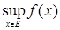 и
Функции возрастающие и убывающие называется монотонными. К монотонным функциям относятся также неубывающие и невозрастающие функции.
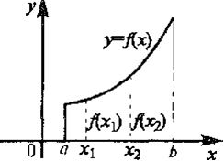
Рис.1
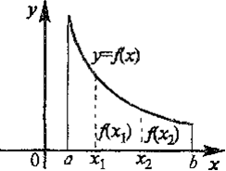
Рис. 2.
Ограниченные функции.
Функция называется ограниченной на промежутке (a,b), если такое, что
.
В противном случае функция называется неограниченной.
Периодическая функция.Функция называется периодической с периодом , если справедливо .

Практическая работа №1 Функции и их графики

№ | Функция | Преобразование | Графики
1 | y = −ƒ(x) | Сначала строим график функции ƒ(x), а затем симметрично отображаем его относительно оси OX. | y = − (x²) y = x² → − (x²) 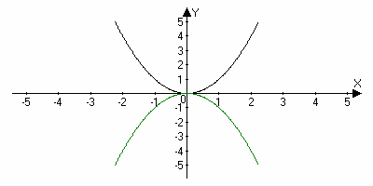
2 | y = ƒ(−x) | Сначала строим график функции ƒ(x), а затем симметрично отображаем его относительно оси OY. | y = √ (−x) y =√(x) → √ (−x) 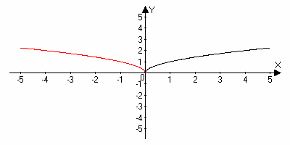
3 | y = ƒ(x)+A A - const | Сначала строим график функции ƒ(x), а затем, если А>0 поднимаем полученный график на А единиц вверх по оси OY. Если А<0, то опускаем вниз. | y = x² → x² +1 y = x² → x² -1 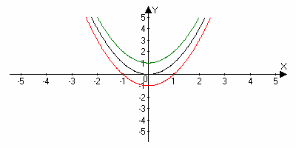
4 | y = ƒ(x −а) | Сначала строим график функции ƒ(x), а затем, если а>0, то график функции смещаем на а единиц вправо, а если а<0, то на а единиц влево. "−" − → "+" − ← | y = x² → (x + 1)² y = x² → (x -1)² 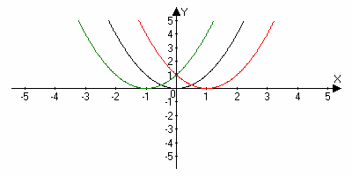
5 | y = K ƒ(x ) k − const k>0 | Сначала строим график функции ƒ(x), а затем, если K>0, то растягиваем полученный график в K раз вдоль оси OY. А если 0< K<1, то сжимаем полученный график в 1 ∕ K раз вдоль оси OY. ↕ ↓ ↑ | y = sin(x) → 2sin(x) y = sin(x) → ½ sin(x) 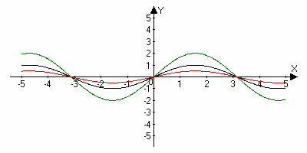
6 7 | y = ƒ(к x ) k − const k>0 y = A ƒ(к x+а) +В A, к, а, В − const | Сначала строим график функции ƒ(x), а затем, если к >1, то сжимаем полученный график в к раз вдоль оси OХ. А если 0< к <1, то растягиваем полученный график в 1∕ к раз вдоль оси OХ. к >1 − →← 0< к <1 − ←→ ƒ( x ) → ƒ(к x ) → ƒ(к( х + а ∕ к )) →A ƒ(к( х + а ∕ к )) → A ƒ(к( х + а ∕ к )) +В | y = sin(x) → sin(2x) y = sin(x) → sin (½ x) 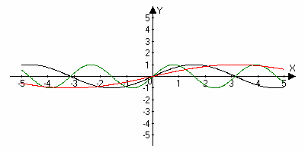 y = 2√(2x-2)+1 y =√x →√2x→√2(x -1) → 2√2(x -1) →2√2(x-1)+1 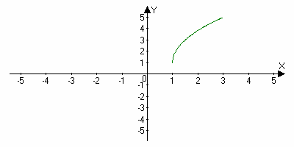
8 | y = │ƒ(x)│ | Сначала строим график функции ƒ(x), а затем часть графика, расположенную выше оси ОХ оставляем без изменения, а часть графика, расположенную ниже оси ОХ, заменяем симметричным отображением относительно ОХ. | y =│x³│ y = x³→│x³│ 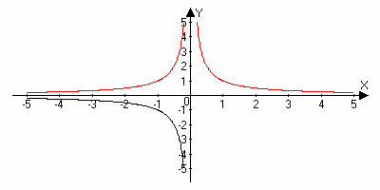
9 | y = ƒ(│x│) | Сначала строим график функции ƒ(x), а затем часть графика, расположенную правее оси ОУ, оставляем без изменения, а левую часть графика заменяем симметричным отображением правой относительно ОУ. | y = (│x│−1)² −2 y = x²→(x -1)²→ (x -1)² − 2→(│x│−1)² −2 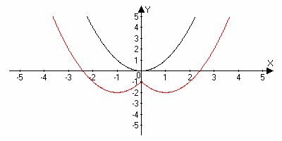
10 | y = │ƒ(│x│)│ | ƒ(x) → ƒ(│x│) →│ƒ(│x│)│ | y= │(│x│−1)² - 2│ y= x² → (x-1)² →(x-1)² - 2→(│x│−1)² - 2→│(│x│−1)² - 2│ 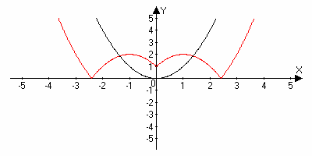

Практическая работа №1 Функции и их графики
1. Найдите область определения функөии.
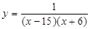;
2.Постройте в одной и той же системе координат графики функций
а) у=2х²; у=2х² +4; у=2(х-3)²; у=2(х+2)² -3.
б) у=; у=; у= -2; у= + 3;
3. Определите последовательность построения графика функции и построить график
Примеры элементарных преобразований графика функции y = x² приведены в следующей таблице.
Функция | График
y = x² = f (x) | 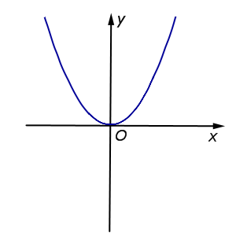
y = x² + 4x + 4 = (x + 2)² =  = f (x + 2) | 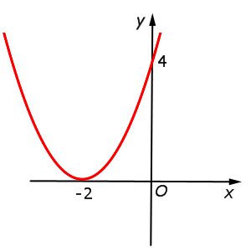
y = x² – 4x + 4 = (x – 2)² =  = f (x – 2) | 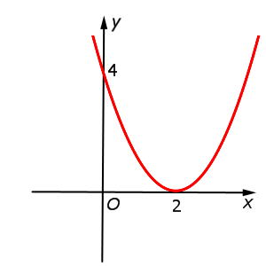
y = x² + 2 = f (x)+ 2 | 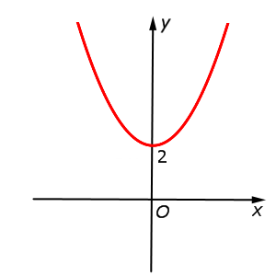
y = x² – 2 = f (x) – 2 | 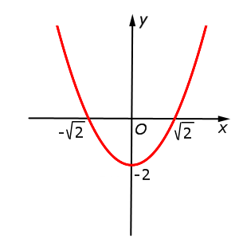
y = – x² = – f (x) | 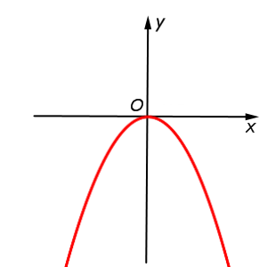
y = 2x² = 2 f (x) | 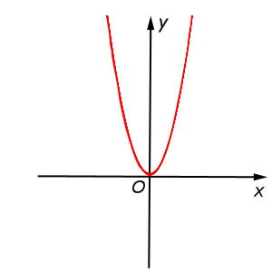

Примеры элементарных преобразований графика функции y = x² – 6 x + 5 приведены в следующей таблице.
Функция | График
y = x² – 6x + 5 =  = f (x) | 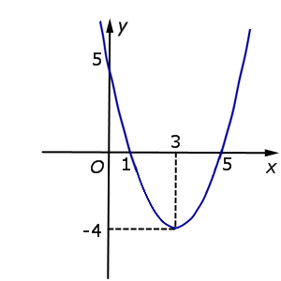
y = x² + 6x + 5 =  = f (– x) | 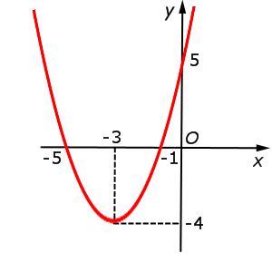
y = 4x² – 12x + 5 =  = f (2x) | 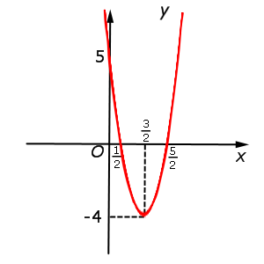
y = | x² – 6x + 5| =  = | f (x)| | 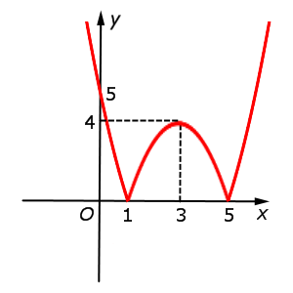
y = x² – 6 | x| + 5 =  = f (| x|) | 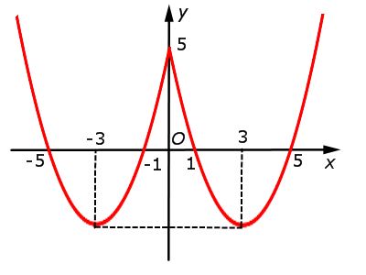

Практическая работа по теме:
Преобразование графика квадратичной функции f(x)=x².

Фамилия, имя _______________________________ группа

Задание 1: Построить график g(x)=a(x-m)²+n и описать преобразование.

a | m | n | Формула  функции | Преобразование графика.
a=1 | m=2 | n=0 | g(x)= | График функции g(x) получается из графикаf(x) в результате ____________________ вдоль оси_______ на ________ единиц.
a=1 | m=0 | n=20 | g(x)= | График функции g(x) получается из графика f(x) в результате __________________ вдоль оси_________
a=1 | m= -1 | n=30 | g(x)= | График функции g(x) получается из графика f(x) в результате___________________ вдоль оси ________

Задание 2: Записать формулу параболы по готовому графику и исследовать её: 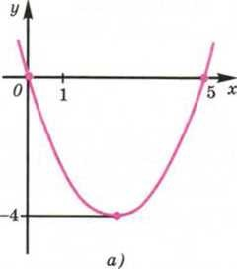
- область определение Д (у) ______________________________________;
- область значения Е (у) __________________________________________;
- нули функции: у=0, если х =___________;
- возрастает, если х ____________;
убывает, если х ____________;
- у>0, если х ____________;
у<0, если х ____________;
- наибольшее значение функции ___________________;
наименьшее значение функции ___________________.
Практическая работа
;Методические указания
Задание 1. Графиком линейной функции является прямая, для ее построения достаточно двух точек. (значения аргумента х берем произвольно, а значение функции у, считаем подставляя в формулу).
Чтобы проверить проходит ли график функции через указанную точку нужно координаты точки подставить вместо х и у, если получили верное равенство, то прямая проходит через указанную точку, в противном случае – не проходит.
Задание 2, 3, 4. Графики указанных функций получаются из графиков функций , используя сдвиг вдоль оси х или у. , сначала строим график функции или , затем сдвигаем его на «а» единиц вправо или влево (+а – влево, - а вправо), затем сдвигаем на «в» единиц вверх или вниз (+в – вверх, -в – вниз)
ВАРИАНТ 1 | ВАРИАНТ 2
Задание 1. Постройте график линейной функции, определите, проходит ли график функции через указанную точку:
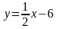, А(42 ;26)  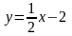, В(42;19) | 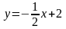E(-20;8)  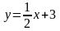, N(-50;-22)
Задание 2. Постройте график квадратичной функции, укажите множество значений данной функции.
Задание 3. Постройте график функции, определите, возрастает или убывает указанная функция.
Задание 4. Постройте график функции, ответьте на вопрос задачи.
, укажите наименьшее значение функции.  , укажите наименьшее значение функции. | , укажите наименьшее значение функции.  , укажите наибольшее значение функции.
Задание 5. Постройте график по описанию.
Область определения: ; Множество значений: ; Точки пересечения с осью Х: (5;0), (9;0) Точка пересечения с осью У (0;6); Точка максимума: (2;7); Точки минимума: (-3;3); (7;-6); Дополнительные точки: (-6;8) и (10;2). | Область определения: ; Множество значений: ; Точки пересечения с осью Х: (6;0), Точка пересечения с осью У (0;-9); Точка максимума: (-4;-1); Точка минимума: (2;-10); Дополнительные точки: (-8;-5) и (8;5).

